Торжественный вечер «Генеральши»,

посвящённый Дню Защитников Отечества

Провела классный руководитель
Гагинян В.А.
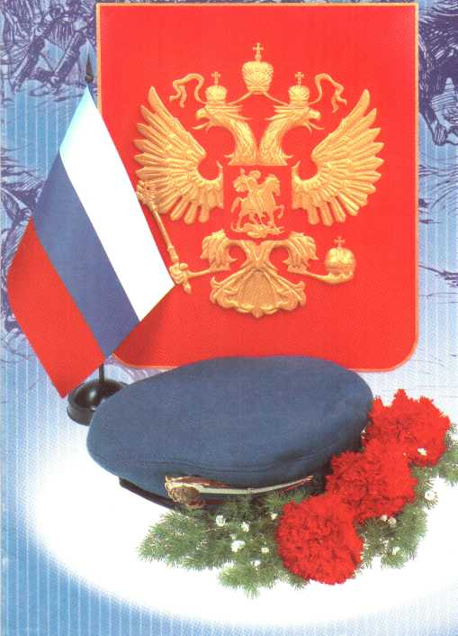
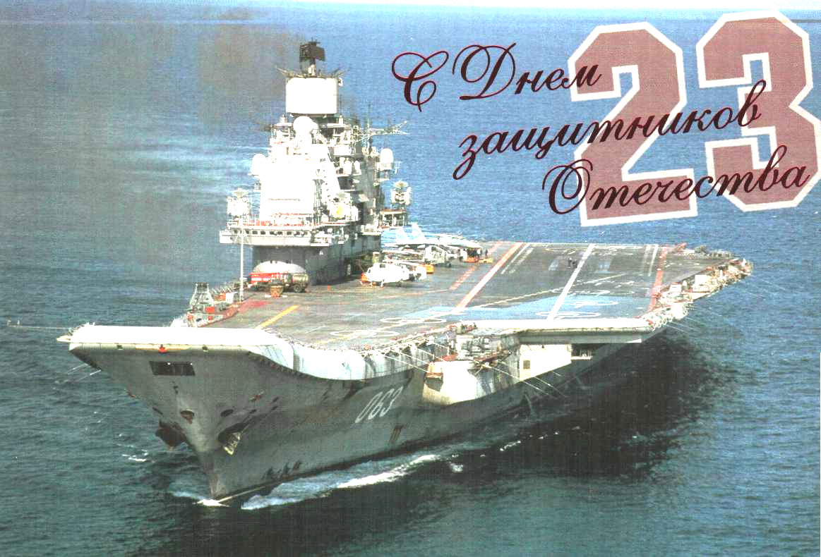
Объявление
Дорогие юноши 10 «В» класса!
Приглашаем Вас и Ваших родителей на торжественный вечер по поводу принятия Присяги
в в/ч 30810В

Торжественный вечер «Генеральши»
в в/ч 30810В по поводу принятия Присяги новобранцами 1992-1993 годов рождения.
(В зале находятся гости, папы, мамы, мальчики, девочки и классный руководитель вне класса)
Ведущая. ( родительница Хаджиева Светлана Михайловна) Добрый вечер, дорогие друзья!
23 февраля наша страна отмечает День Защитника Отечества! Славный путь прошла наша Армия! И недалёк тот день, когда самые лучшие в мире мальчишки 10 «В» класса наденут тяжелые солдатские сапоги. Вам, юноши, выдадут настоящее боевое оружие, вам доверят судьбу целой страны! А вы, вы, вы,…вы же ещё мальчишки, бегаете по коридорам, делите по-братски порцию на двоих!
Но неизбежно вас, наши любимые мальчики, ждут армейские распорядки, приказы, долгожданные увольнения и письма от любимых девушек!
Громко звучит команда
Внимание! К торжественному выносу знамени войсковой части 30810В приготовиться! Внести знамя части!
Музыка. О. Газманов «Москва»
(Входят девушки, переодетые в мальчиков класса. Они в военной форме, но в каждой узнается мальчик класса)
Командир взвода.( Грановская В.) На месте, стой! Раз! Два! Нале-во!
Генерал. ( Классный руководитель) Дорогие бойцы! Сегодня Вы перед лицом народа примете присягу, т.е. дадите торжественную клятву ДОБРОСОВЕСТНО и БЕСКОРЫСТНО защищать наше Отечество! Задача не из лёгких, но это участь каждого мужчины! В течение года каждый день вы будете должны осваивать азы военного дела, навыки выживания в суровых местах службы и самое главное вы должны приобрести самый настоящий мужской характер. Поздравляю Вас, ваших отцов, служивших и не служивших в армии, ваших матерей, дождавшихся и не дождавшихся с армии своего солдата с Днём Защитников Отечества!
Взвод троекратно кричит УРА!
Командир взвода. 10 рота! Слушай распорядок торжественного дня по случаю принятия присяги!
1.Принятие присяги.9 слайды (№ 1-15)
2.Занятия на полигоне. Отработка слаженности боевых действий.
3.Праздничный концерт, встреча с родственниками и салют.
4. Праздничная полевая кухня.
Обращается к генералу
Товарищ генерал! Разрешите приступить к выполнению поставленных задач.
Генерал. Приступайте.
Слайд №1
К столу с папкой текста Присяги выходит девочка в образе мальчика класса и зачитывает текст присяги.
1Принятие присяги (Девочки)
1. Слайд № 2 . Баженов Артем- Аракелян Мариам.
Я, рядовой Баженов Артем, присягая на верность Родине, перед лицом своего классного генерала и боевых девчонок- подружек 10 В торжественно клянусь:
-не перечить старшим по званию, ибо у них звёздочек на погонах больше;
-беречь связки на ногах для дальнейшей службы и не растягивать их, т. к. они не резиновые.
- осваивать азы физико- математической службы на «хорошо» и «отлично».
Клянусь! Клянусь! Клянусь!
2.Слайд № 3. Барков Никита- Грановская Виолетта
Я, рядовой Барков Никита, присягая на верность Родине, перед лицом своего классного генерала и боевых девчонок- подружек 10 В торжественно клянусь:
-не опаздывать к приезду полевой кухни и вылезать из 308 окопа;
- осваивать азы физико- математической службы на «хорошо» и «отлично».
Клянусь! Клянусь! Клянусь!
3.Слайд № 4. Винокуров Александр- Оглезнева Юлия
Я, рядовой Винокуров Александр, присягая на верность Родине, перед лицом своего классного генерала и боевых девчонок- подружек 10 В торжественно клянусь:
-бороться за честь своего взвода во всех общевойсковых мероприятиях;
-осваивать азы физико- математической службы на «хорошо» и «отлично».
Клянусь! Клянусь! Клянусь!
4. Слайд № 5. Кедяров Ярослав- Паранян Нанэ
Я, рядовой Кедяров Ярослав, присягая на верность Родине, перед лицом своего классного генерала и боевых девчонок- подружек 10 В торжественно клянусь:
-быть смелым, храбрым, ловким, сильным;
-осваивать азы физико- математической службы на «хорошо» и «отлично».
Клянусь! Клянусь! Клянусь!
5. Слайд № 6. Курлыкин Илья- Польшина Валерия
Я, рядовой Курлыкин Илья, присягая на верность Родине, перед лицом своего классного генерала и боевых девчонок- подружек 10 В торжественно клянусь:
- не спать во время занятий по изучению теории вероятности проникновения китайцев в нашу страну, а то пропустишь китайцев;
- осваивать азы физико- математической службы на «хорошо» и «отлично».
Клянусь! Клянусь! Клянусь!
6. Слайд № 7. Литвин Андрей- Попова Ольга
Я, рядовой Литвин Андрей, присягая на верность Родине, перед лицом своего классного генерала и боевых девчонок- подружек 10 В торжественно клянусь:
-бороться за честь своего взвода во всех общевойсковых мероприятиях;
-осваивать азы физико- математической службы на «хорошо» и «отлично».
Клянусь! Клянусь! Клянусь!
7 Слайд № 8. Мазитов Алексей- Хаджиева Марина
Я, рядовой Мазитов Алексей, присягая на верность Родине, перед лицом своего классного генерала и боевых девчонок- подружек 10 В торжественно клянусь:
- бороться за честь своего взвода во всех общевойсковых мероприятиях;
-осваивать азы физико- математической службы на «хорошо» и «отлично».
Клянусь! Клянусь! Клянусь!
8. Слайд № 9. Мельников Данил- Чеботарь Виктория
Я, рядовой Мельников Данил, присягая на верность Родине, перед лицом своего классного генерала и боевых девчонок- подружек 10 В торжественно клянусь:
-не покидать расположение части более, чем на сутки;
-осваивать азы физико- математической службы на «хорошо» и «отлично».
Клянусь! Клянусь! Клянусь!
9. Слайд № 10. Оржеховский Ярослав -Чительная Юлия
Я, рядовой Оржеховский Ярослав, присягая на верность Родине, перед лицом своего классного генерала и боевых девчонок- подружек 10 В торжественно клянусь:
- не разболтать (даже под пытками) , сколько лет штаб нашей дивизии будет находиться на гарантии и где находится противоракетная установка;
- осваивать азы физико- математической службы на «хорошо» и «отлично».
Клянусь! Клянусь! Клянусь!
10, Слайд № 11. Потапов Иван- Эйюбова Кюнай
Я, рядовой Потапов Иван, присягая на верность Родине, перед лицом своего классного генерала и боевых девчонок- подружек 10 В торжественно клянусь:
- каждое утро являться на боевые позиции вовремя;
-не бегать в самоволку к чужим девчонкам на перемене, а верой и правдой служить собственному коллективу;
- осваивать азы физико- математической службы на «хорошо» и «отлично».
Клянусь! Клянусь! Клянусь!
11. Слайд № 12. Радионов Станислав- Яковлева Екатерина
Я, рядовой Радионов Станислав, присягая на верность Родине, перед лицом своего классного генерала и боевых девчонок- подружек 10 В торжественно клянусь:
- не разглашать государственную тайну о местонахождении нашей дивизии, полка, части и роты в виду получения секретной математической информации и не попадать в объектив фото и видеокамер
- осваивать азы физико- математической службы на «хорошо» и «отлично» для дальнейшей службы в органах разведки.
Клянусь! Клянусь! Клянусь!
12. Слайд № 13. Шнейдер Александр- Аракелян Мариам
Я, рядовой Шнейдер Александр, присягая на верность Родине, перед лицом своего классного генерала и боевых девчонок- подружек 10 В торжественно клянусь:
- бороться за честь своего взвода во всех общевойсковых мероприятиях;
-осваивать азы физико- математической службы на «хорошо» и «отлично».
Клянусь! Клянусь! Клянусь!
2.Занятия на полигоне. Отработка слаженности боевых действий.
Конкурсы проводятся под музыку Л.Агутина «Граница» (мальчики):
1).Рота! Подъём!
(Одеться кто быстрее)
2).Зарядка.
1- Отжимание (кто больше)
2-Угол на одной ноге в приседании
3).Служба службой, а обед по расписанию.
1-кто быстрее и чище очистит картошку
2-кто быстрее и больше съест каши перловки
4).Противогазы
1-кто быстрее и правильнее оденет противогаз
5).Медсанчасть
6).Письмо или песня девушке
Командир взвода.
Командир взвода.
3.Праздничный концерт, встреча с родственниками и салют.
Слайд №14, 15 – праздничный салют
